Presentazione della scheda di sintesi relativa al progetto:
Comunicare Inclusività
da parte della organizzazione di servizio civile:
Cooperativa Sociale GSH Onlus
in data
03.03.2023
La presente SCHEDA DI SINTESI riflette fedelmente quanto contenuto nel documento progettuale integrale.

L’avvio del progetto è richiesto per il (vedi calendario della progettazione) 01 giugno 2023 e, in caso di impossibilità di avvio alla data prevista
x si prevede
❑ non si prevede
lo slittamento e la riproposizione per il turno di avvio successivo.

I contatti di riferimento per l’intera proposta progettuale (di cui la presente SCHEDA DI SINTESI fa parte) sono i seguenti:
Progettista | Michela Bergamo
Email e tel. progettista | serviziocivile@gsh.it 0463/424634
Referente di progetto | Rizzi Giorgia
Email e tel. referente | giorgia.rizzi@gsh.it 0461/652625

Sia la SCHEDA DI SINTESI sia il DOCUMENTO PROGETTUALE vengono inviate via Pec/PiTre in formato editabile (Word, LibreOffice ecc).

NOTA BENE
- La scheda di sintesi va compilata cancellando le indicazioni e inserendo al loro posto i contenuti necessari, il cui colore deve essere cambiato in NERO.
- La lunghezza complessiva della scheda non deve superare le tre facciate di formato A4.
- Sarà pubblicato solo il testo delle pagine successive.
- Si raccomanda di redigere con cura la SCHEDA DI SINTESI, avendo attenzione a tenere uno stile comprensibile e accattivante, evitando meri copia/incolla di parti del documento progettuale.
- Essendo rivolta specificamente ai giovani, la SCHEDA DI SINTESI deve provare a rendere conto dell’interesse della proposta.
Le informazioni contenute in questa prima pagina NON saranno pubblicate.


PROGETTO DI SERVIZIO CIVILE UNIVERSALE PROVINCIALE
redatto sulla base dei “Criteri di gestione del SCUP”
(deliberazione della Giunta provinciale n. 2117 del 20 dicembre 2019)
Scheda di sintesi 2021/ver.4
Titolo  progetto | Comunicare Inclusività
Forma | ❑ SCUP_PAT | x SCUP_GG
Ambito tematico | ❑ Ambiente   Animazione   Assistenza | ❑ Comunicazione e tecnologie   Cultura |  |  |  |  |  Educazione e formazione   Scuola e università   Sport e turismo
Ripetizione | Questo progetto è già stato realizzato in passato: |  |  |  |  | ❑ Sì, con titolo: [specificare]  X No
INFORMAZIONI SULLA ORGANIZZAZIONE PROPONENTE
Organizzazione | Gsh cooperativa Sociale Onlus
Nome della persona  da contattare | Giorgia Rizzi
Telefono della persona da contattare | 0461-652625
Email della persona da contattare | giorgia.rizzi@gsh.it
Orari di disponibilità della persona da contattare | Da lunedì al giovedì 9:00 – 16:30  Venerdì 9:00 - 14:00
Indirizzo | Via della Calcara 10 Fraz. Cunevo, 38093 Contà
DESCRIZIONE DELLA PROPOSTA
Durata | 12 mesi
Posti | Numero minimo: |  | 1 |  | Numero massimo: |  |  | 1
Sede/sedi di attuazione | Percorsi per l’inclusione Centro socio-educativo “Il Melograno” Via della Calcara 10 Fraz. Cunevo, 38093 Contà
Cosa si fa  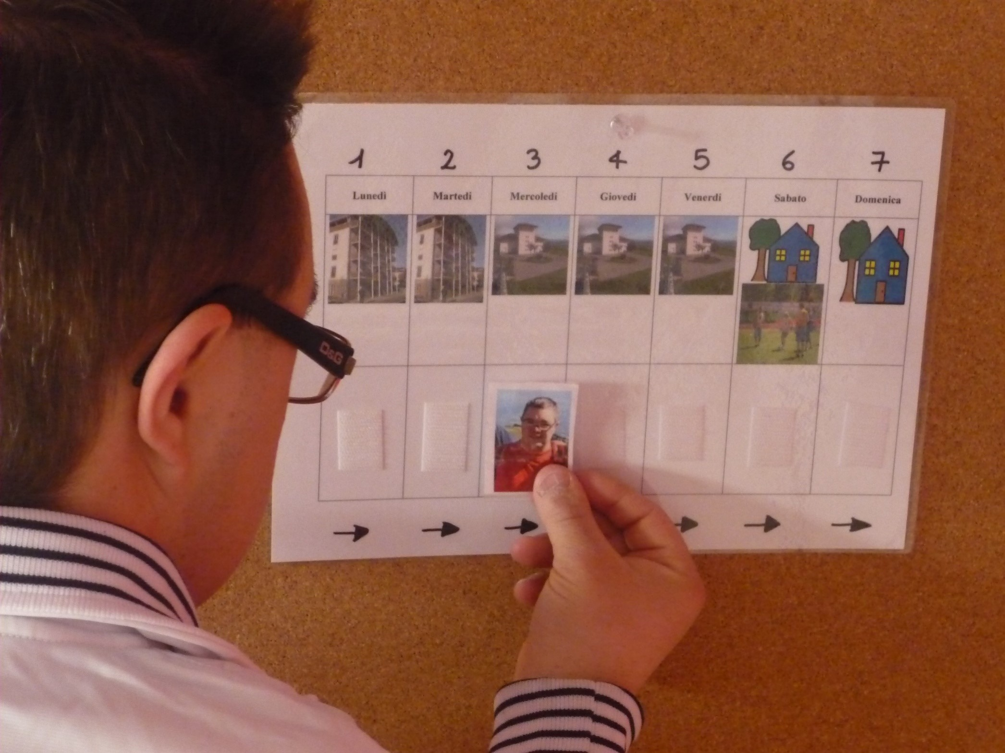  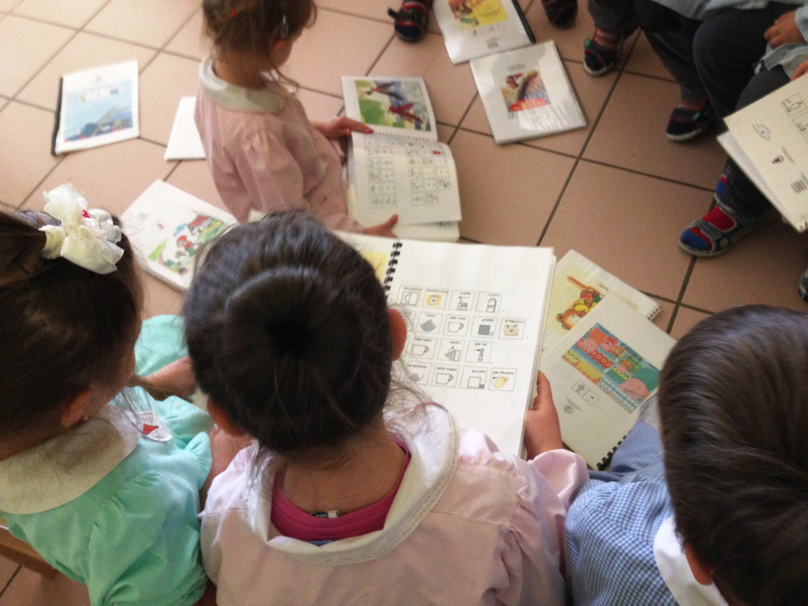 | Aderendo al progetto potrai relazionarti, collaborare e supportare gli ospiti con disabilità nello svolgimento delle diverse attività quotidiane presso il servizio Percorsi per l’inclusione Centro socio-educativo “Il Melograno”. Al centro si svolgono attività di gruppo in ambito motorio, percettivo e sensoriale, laboratori di teatro, di Pet-therapy, laboratori per il mantenimento o sviluppo di abilità cognitive, laboratorio di cucina didattica, attività finalizzate alla socializzazione e all’integrazione con il territorio (progetti di sensibilizzazione al tema della diversità nelle scuole, collaborazioni con enti o associazioni del territorio, creazione o partecipazione ad eventi per scopi inclusivi ecc.).  Potrai acquisire conoscenze tecnico-pratiche sull’uso della CAA (Comunicazione Aumentativa Alternativa): infatti il centro è specializzato nell’ambito delle problematiche in campo comunicativa. All’interno del servizio si propone un intervento educativo che attua la pratica clinica della Comunicazione Aumentativa e Alternativa (CAA), che consiste in un sistema di comunicazione flessibile, interdisciplinare e “su misura” per ogni persona, attraverso l’uso combinato di parola scritta e simboli, da applicare in tutti i momenti e luoghi per sopperire alle difficoltà delle persone con Bisogni Comunicativi Complessi.
Cosa si impara | Aderendo al progetto, attraverso la formazione specifica, il lavoro quotidiano e il confronto con l’equipe del servizio, potrai acquisire conoscenze utili sul piano personale e professionale quali:  • modalità educative e di intervento con le persone con disabilità;  • capacità relazionali in contesti diversi, sviluppando l’ascolto, la mediazione, l’empatia la comunicazione, la capacità di mettersi in gioco in situazioni nuove e la capacità di autovalutazione;  • capacità di lavoro di gruppo;  • metodologie di intervento educativo con le persone con disabilità attraverso le quali favorire lo sviluppo delle autonomie sociali e quotidiane;  • strategie e tecniche di animazione diversificate a seconda dei bisogni e delle abilità dell’utenza.
Inserire la lista. | Repertorio regionale utilizzato |  |  | Toscana
Inserire la lista. | Qualificazione professionale |  |  | Tecnico del sostegno all’autonomia personale, alla comunicazione e all’inclusione sociale a favore di soggetti con disabilità
Inserire la lista. | Titolo della competenza |  |  | Sostegno allo sviluppo di processi di inclusione del soggetto nei gruppi sociali presenti nel suo contesto di vita
Inserire la lista. | Elenco delle conoscenze |  |  | • Elementi di sociologia della disabilità  • Tecniche per la facilitazione dell'integrazione del soggetto nel gruppo classe e dei pari  • Elementi di psicologia sociale e di dinamica dei gruppi  • Metodologie e tecniche della relazione di aiuto e del dialogo educativo  • Elementi di etica professionale per agire correttamente nello svolgimento del proprio lavoro e nelle relazioni con gli altri  • Strumenti per l'analisi dei processi di comunicazione nel gruppo classe e/o nel contesto di vita del soggetto  • Elementi di psicologia familiare per operare nel contesto domiciliare
Inserire la lista. | Elenco delle abilità |  |  | • Osservare e analizzare le dinamiche dei gruppi sociali a cui partecipa il soggetto  • Impostare e gestire la relazione di sostegno con il soggetto nel rispetto dei principi deontologici  • Coinvolgere i membri dei gruppi sociali cui partecipa il soggetto nello sviluppo di dinamiche inclusive  • Favorire la partecipazione attiva del soggetto alle attività del gruppo classe o dei pari  • Riconoscere e gestire positivamente le emozioni, i linguaggi e i bisogni che si sviluppano nella relazione di sostegno nei confronti del soggetto  • Sostenere il soggetto nel percorso di autonomia nell'attività scolastica, quotidiana e sociale
Vitto | Potrai mangiare con educatori e utenti al centro Il Melograno.
Piano orario | L’orario sarà, in prevalenza, compreso nell’orario di apertura dei centri per un monte ore di trenta ore settimanali L’orario di apertura del servizio Percorsi per l’inclusione Centro socio-educativo “Il Melograno” è dal lunedì al giovedì dalle 9:00 alle 16.30 e il venerdì dalle 9:00 alle 14:00.  Potrai essere coinvolto in altre attività specifiche al di fuori dell’orario sopra indicato: partecipazione ad eventi serali e/o durante il fine settimana e le festività: (feste, serate, spettacoli di teatro eventi sportivi, mercatini, laboratori creativi); ogni variazione sarà concordata. In questi casi visto che l’orario è articolato su cinque giornate, si recupererà la giornata in un’altra giornata infrasettimanale o eventualmente qualche settimana dopo.
Formazione specifica | La formazione verrà attuata presso la Cooperativa GSH che se ne fa carico per tutti gli aspetti; sarà svolta nella sala Formazione in via Lorenzoni 21 a Cles e nelle varie sedi in cui opera l’ente.  La formazione specifica si suddividerà in 9 moduli per un totale di 48 ore  Modulo 1:  Tot. Ore 4 Sicurezza e prevenzione dei rischi sui luoghi di lavoro, con rilascio di attestato.  Modulo 2  Rizzi Giorgia, Russo Venera  Tot. Ore 2  Presentazione dell’OLP, degli operatori dell’equipe e rispettive funzioni all’interno del servizio. Socializzazione e conoscenza del gruppo di lavoro. Analisi del progetto. Presentazione dettagliata del percorso formativo.  Russo Venera  Tot. ore 2  La cooperazione sociale e GSH: storia, mission, carta dei servizi.  Modulo 3  Russo Venera, Elena Pancheri, Stefania Tomasi  Tot. Ore 8  I servizi di GSH: teoria e pratica del mondo della disabilità: come conoscerlo e come sapersi relazionare. (2 ore Venera Russo)  L’animazione di comunità. (2 ore Elena Pancheri)  La relazione di aiuto. Conoscere sé stessi per accogliere l’altro. (2 ore Elena Pancheri)  Etica: il ruolo del volontario. (2 ore Stefania Tomasi)  Modulo 4  Elena Pancheri  Tot. Ore 4  L’approccio educativo relazionale (2 ore).  Progettazione educativa: come avviene la stesura del Piano di Intervento Individualizzato (2ore).  Modulo 5  Venera Russo  Tot. 3 ore  Nozioni di base sulle principali forme di disabilità e sindromi genetiche, relativi approcci psico-educativi.  Modulo 6  Tot. 11 ore  Rizzi Giorgia, Russo Venera  Caratteristiche cliniche e comportamentali dell’utenza presente nel servizio sede del progetto (linee guida) (3 ore Russo Venera)  Approfondimento delle varie attività del servizio (2 ore Russo Venera)  Attività educativa ricreative (2 ore Rizzi Giorgia)  Come si organizzano attività ricreative e di animazione per persone con disabilità (2ore Rizzi Giorgia)  Sviluppo di comunità: progettazione, organizzazione e partecipazione a eventi teoria e pratica (2 ore Rizzi Giorgia)  Modulo 7  Venera Russo  Tot. Ore 8  Il bisogno comunicativo e l’intervento educativo in CAA (2 ore).  Che cos’è la CAA. Intervento educativo in CAA: progettazione su misura (2 ore).  Ausili e strumenti in CAA (2 ore).  Libri su misura: In-book. Teoria e pratica (2 ore).  Modulo 8  Genetti Roberto  Tot. Ore 4  Formazione e informazione sui rischi connessi all’impiego dei volontari in progetti di servizio civile (2 ore)  Gestione delle emergenze e sicurezza sul luogo di lavoro (2 ore)  Modulo 9  Broll Elizabeth  Tot. Ore 2  GSH ed il sistema di gestione integrato: certificazioni di qualità, sicurezza e responsabilità sociale.  Nozioni di base sulla privacy e sul marketing sociale.
CONDIZIONI DI PARTECIPAZIONE
Caratteristiche ricercate nei partecipanti | Cerchiamo una persona con la voglia di mettersi in gioco in un percorso di crescita personale e porsi in atteggiamento di apertura verso le nuove e diverse esperienze che potrà sperimentare all’interno della Cooperativa GSH. La proposta progettuale è pensata per chi possiede propensione per il lavoro sociale, agendo a stretto contatto con persone con disabilità psicofisica differenti, all’interno di un contesto educativo dove è fondamentale approcciarsi con profondo spirito di osservazione e di ascolto, affinché si comprendano le dinamiche che sono alla base del processo di cura.
Dove inviare la candidatura | Ufficio amministrativo in Via Lorenzoni 23, 38023 Cles (TN); gsh@pec.cooperazionetrentina.it
Eventuali particolari obblighi previsti
Altre note | E’ possibile venire a visitare il centro Il Melograno prima del colloquio attitudinale: contatta la Responsabile del servizio Venera Russo al n° 0463.424634 dal lunedì al venerdì con orario 9.00-16.00

